Iniciativa con Proyecto de Decreto por el que se reforman los párrafos primero y segundo del artículo 11 de la **Ley Orgánica del Congreso del Estado Independiente, Libre y Soberano de Coahuila de Zaragoza.**

* **A fin de actualizar el nombre del anteriormente denominado Instituto Electoral y de Participación Ciudadana Coahuila.**

Planteada por el **Diputado Francisco Javier Cortez Gómez,** del Grupo Parlamentario, "Movimiento Regeneración Nacional” del Partido Morena.

Fecha de Lectura de la Iniciativa: **09 de Mayo de 2022.**

Turnada a la **Comisión de Reglamentos y Prácticas Parlamentarias.**

**Fecha de lectura del Dictamen: 28 de Junio de 2022.**

**Decreto No. 256**

Publicación en el Periódico Oficial del Gobierno del Estado: **P.O. 54 / 08 de Julio de 2022.**

**INICIATIVA CON PROYECTO DE DECRETO QUE PRESENTA ELDIPUTADO FRANCISCO JAVIER CORTEZ GÓMEZ, DEL GRUPO PARLAMENTARIO “MOVIMIENTO REGENERACIÓN NACIONAL” DEL PARTIDOmorena, DE ESTA SEXAGÉSIMA SEGUNDA LEGISLATURA DEL CONGRESO DEL ESTADO DE COAHUILA, POR EL QUE SE REFORMAN LOS PÁRRAFOS PRIMERO Y SEGUNDO DEL ARTÍCULO 11 DE LA LEY ORGÁNICA DEL CONGRESO DEL ESTADO INDEPENDIENTE, LIBRE Y SOBERANO DE COAHUILA DE ZARAGOZA, A FIN DE ACTUALIZAR EL NOMBRE DEL ANTERIORMENTE DENOMINADO INSTITUTO ELECTORAL Y DE PARTICIPACIÓN CIUDADANA COAHUILA.**

**HONORABLE PLENO DEL CONGRESO DEL ESTADO**

**PRESENTE. -**

El suscrito, Diputado Francisco Javier Cortez Gómez, del Grupo Parlamentario “Movimiento Regeneración Nacional” del partido morena, en el ejercicio de las facultades que me confieren los artículos 59 Fracción I, 60 y 67 fracción I, de la Constitución Política del Estado de Coahuila de Zaragoza, así como los artículos 21 Fracción IV, 152 Fracción I, y demás aplicables de la Ley Orgánica del Congreso del Estado Independiente, Libre y Soberano de Coahuila de Zaragoza, me permito someter a consideración de este H. Pleno la presente iniciativa con proyecto de decreto, por el que se reforman los párrafos primero y segundo del artículo 11 de la Ley Orgánica del Congreso del Estado Independiente, Libre y Soberano de Coahuila de Zaragoza, al tenor de la siguiente:

**EXPOSICIÓN DE MOTIVOS**

Una de las tareas fundamentales del Poder Legislativo consiste, desde luego, en procurar que las leyes respondan oportunamente a las circunstancias de una sociedad en constante evolución.

Dentro de este esfuerzo, es de gran valorel trabajo de compaginación entre uno y otro ordenamiento, a fin de eliminar eventualesdiscrepancias o conflictos entre los diferentes textos jurídicos.

Se trata, entonces, de evitar en lo posible el riesgo innecesario de que alguna disposición no corresponda a lo que otra establece en un mismo tema y que, por lo mismo, la aplicación de la norma pierda efectividad o vigencia.

A lo anterior responde en gran medida el presente planteamiento, encaminado concretamente a actualizar uno de los aspectos de la Ley Orgánica que rige a este Congreso, misma que debe seguir siendo objeto de estudio, a fin de complementarla con elementos suficientes para su mejor aplicación y consolidarla como un instrumento eficiente y de vanguardia.

El Instituto Electoral y de Participación Ciudadana de Coahuilasurgió a partir de una reforma político electoral que tuvo lugar en nuestro Estado en 2001.

Fue entonces cuando la correspondiente reforma a la Constitución Política del Estado otorgó a dicha institución el carácter de autoridad en las materias electoral y de participación ciudadana, facultades que aún conserva, pero adaptadas a un nuevo contexto legal, social y político-electoral.

Bajo otra identidad,también sigue siendo en cierto modo un*organismo público autónomo, dotado de personalidad jurídica y patrimonio propio, independiente en sus funciones y decisiones, así como profesional en su desempeño, cuya actuación se rige por los principios de constitucionalidad, legalidad, certeza, independencia, imparcialidad y objetividad*.

Entre las atribuciones bajo las cuales fue concebido este organismo destaca el tener a su cargo, en materia electoral, la preparación, organización, desarrollo, vigilancia y validez de los procesos electorales que correspondan a estaEntidad.

AlInstituto Electoral y de Participación Ciudadana de Coahuila le tocaba*preparar, organizar, desarrollar, vigilar y validar los procedimientos de plebiscito y del referendo, así como validar el porcentaje ciudadano de la iniciativa popular*.

Pero a partir de que esta entidad pasó a denominarse Instituto Electoral de Coahuila, hace más de tres lustros, sus funciones sufrieron una serie adecuaciones, en razón de las exigencias de los nuevos tiempos.

El Código Electoral para el Estado de Coahuila de Zaragoza, que data de2016, tiene por objeto, artículo 1:*establecer las disposiciones aplicables en materia de partidos políticos, instituciones, y procedimientoselectorales*.

En cierta medida, dicha encomienda escompatible con lo que señala, en su artículo 5, el Código de Ética del IEC, emitido hace tres años, y en cuyo capítulo II se hace referencia a la función, actividades, misión, visión y objeto del Instituto, estableciendo como su quehacer fundamental, el siguiente:

*Organizarlas elecciones, plebiscitos y referendos en el Estado de Coahuila de Zaragoza.* Dichas tareas divergen muy poco de las funciones que tenía la institución antes de cambiar de nombre.

Así mismo, Código de Conducta emitido por el IEC el mismo año en que dicho Instituto aprobó su Código de Ética, contempla en gran parte los principios señalados en este segundo documento.

Al comparar los conceptos, atribuciones y responsabilidades que anteriormente tenía el organismo respecto de las que ahora se especifican en su marco jurídico, encontramos que, aunque aparentemente se trata de la misma institución, las funciones que tenía antes de que cambiarade nombre corresponden a una etapa determinada,mientras que el IEC, como ahora se llama, pretende actuar en función del nuevo contexto político-electoral y de su actual andamiaje legal.

No es lo mismo, pues, referirnos al Instituto Electoral y de Participación Ciudadana de Coahuila, que al Instituto Electoral de Coahuila. En virtud de que, uno y otro nombre responden a etapas diferentes de la vida política del Estado,obviamente, entre ambos organismos haycontrastes que plantean la posibilidad de incurrir en ambigüedades o falta de certeza en la aplicación de la legislación electoral vigente e incluso de la propia Ley Orgánica de este Poder Legislativo.

Con base en todo lo anteriormente expuesto y fundado, me permito presentar ante este Honorable Pleno, para su estudio, análisis y, en su caso, aprobación, la siguiente iniciativa con proyecto de:

**DECRETO**

**ÚNICO.–**Se reforman los párrafos primero y segundo del artículo 11 de la Ley Orgánica del Congreso del Estado Independiente Libre y Soberano de Coahuila de Zaragoza, para quedar en los términos siguientes:

CAPÍTULO III

De la Instalación del Congreso

ARTÍCULO 11.- El **Instituto Electoral de Coahuila** enviará al Congreso del Estado copias certificadas de los documentos en los que se haga constar la declaración de validez de la elección de diputados y diputadas, así como la información relativa a quienes hayan sido electos para integrar la siguiente legislatura; acompañándose, asimismo, copias certificadas de las notificaciones de las sentencias definitivas que emita el órgano jurisdiccional electoral sobre la respectiva elección.

Conforme a la información proporcionada por el **Instituto Electoral de Coahuila**, el Congreso del Estado hará el registro correspondiente y elaborará la lista de las y los diputados electos para integrar la siguiente Legislatura.

**ARTÍCULOS TRANSITORIOS**

**ÚNICO. -** El presente decreto entrará en vigor al día siguiente de su publicación en el Periódico Oficial del Gobierno del Estado.

Saltillo, Coahuila de Zaragoza,a los 09 días del mes de mayo de 2022.

**Atentamente:**

**DIP. FRANCISCO JAVIER CORTEZ GÓMEZ**

**En conjunto con las Diputadas integrantes del Grupo Parlamentario “Movimiento Regeneración Nacional” del partido morena:**

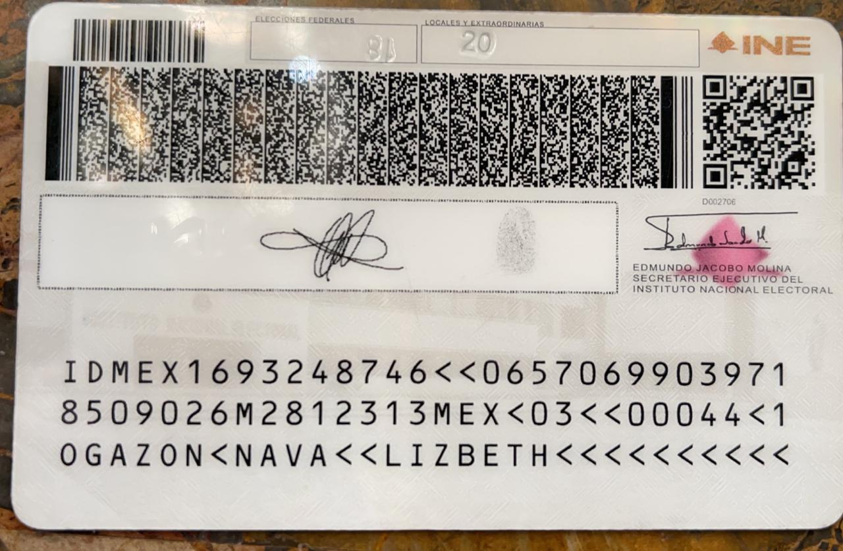



**DIP. LIZBETH OGAZÓN NAVA**

**DIP. LAURA FRANCISCA AGUILAR TABARES**

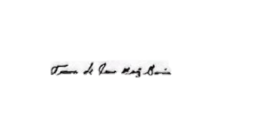

**Y, DIP. TERESA DE JESÚS MERAZ GARCÍA**

Esta hoja de firma corresponde a la iniciativa para reformar el artículo 11 de la Ley Orgánica del Congreso, presentada por el Diputado Francisco Javier Cortez Gómez, del Grupo Parlamentario “Movimiento Regeneración Nacional” del partido Morena.